# ZÁPADOČESKÁ UNIVERZITA V PLZNI

# FAKULTA ELEKTROTECHNICKÁ

# KATEDRA ELEKTROENERGETIKY

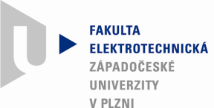

# Základy elektrotepelných procesů

# Termočlánky

**Vypracoval:**

###### Jan Kaska

**Ostatní členové měřícího týmu:**

Lukáš Knepr

|  |  |  |
| --- | --- | --- |
| Cvičení  Čt 14:50 - 16:30 | | |
| Datum měření  6.10.2016 | Datum vypracování  9.10.2016 |  |
| Školní rok  2016/17 | Semestr  zimní | Ročník  3. |

# Úkol měření

Proveďte cejchování dvou druhů termočlánků (Ch-A, Fe-Ko) podle normálu (normálem je termočlánek NiCr-Ni). Cejchování proveďte alespoň pro čtyři teploty.

# Teoretický úvod

## I. Termoelektrický jev

Podstata termoelektrického jevu je přímá přeměna tepelné energie v elektrickou a naopak. Vysvětlení vzniku termoelektrického napětí můžeme provést na základě teorie o rozdělení vodičů na monopolární typu n a p a na vodiče ambipolární. Monopolární vodič typu n obsahuje většinou nosiče záporních elektrických nábojů (elektrony), zatímco vodič typu p nosiče zdánlivě kladných nábojů (díry). Oba typy vodičů se navzájem liší způsobem přemísťování elektrických nábojů ve vodiči, je-li na něm teplotní rozdíl. Monopolární vodič typu n (měď) se chová tak, že při jeho zahřátí se volné elektrony přemísťují k chladnějšímu konci vodiče. Tím vzniká na chladnějším konci přebytek záporných nábojů (záporná polarita) a na teplejším konci kladná polarita. Vodič typu p (konstantan) se při stejném smyslu teplotního spádu, jako u typu n, chová opačně (chladnější konec má kladnou polaritu).

Tento pohyb částic ve vodičích se děje jen uvnitř vodiče samotného, protože potenciální hráz, vytvořená ionty krystalické mřížky, zabraňuje vystoupení elektronů z vodiče. Spojí-li se však dokonale vodivě dva různé kovy, mohou elektrony z kovu s nižší potenciální hrází přestupovat do kovu s vyšší potenciální hrází a vytvářet tak elektrický proud spojenými vodiči. Tímto způsobem se vysvětluje vznik termo-elektrického článku.

Velikost termoelektrického napětí je závislá na druhu použitých kovů a rozdílu teplot spojů. Tuto závislost lze vyjádřit vztahem:

, kde

součinitelé určující velikost termoelektrického napětí příslušné použitým materiálům [mV/°C]

teplota teplého a studeného spoje [°C]

Vytvoří-li se termoelektrický článek z vodičů stejného typu. součinitelé se odečítají, použije-li se vodič typu n a p, pak se součinitelé sčítají a termoelektrického napětí dosáhne maximální velikosti.

Úměrnosti termoelektrického napětí k rozdílu teplot obou spojů termoelektrického článku se využívá nejčastěji k měření teplot. Zpravidla je známa teplota studeného (srovnávacího) spoje a pomocí napětí a cejchovní křivky pro použité materiály lze určit teplotu teplého (měrného) spoje.

## II. Cejchování termočlánků

Účelem cejchování termočlánků je stanovit závislost jejich termoelektrického napětí na příslušném rozdílu teplot mezi srovnávacím a měrným koncem. Tato závislost se pak vyjadřuje tabulkou nebo cejchovní křivkou.

Porovnáním s normálem se termočlánky obyčejně cejchují v elektrické peci. Při tom je nutné sledovat, aby hloubka ponoření normálu a cejchovního článku v peci byla stejná a tím bylo zaručeno jejich umístění v místě stejné teploty. Teplota v místě peci musí být zvyšována pomalu, protože mnohdy by se při rychlém růstu teploty nemohla vyrovnat časová zpoždění při měření teploty ověřovaného termočlánku a normálu.

Teplota srovnávacího konce bývá 0°C. Tuto metodu lze použít asi do teploty 1200°C. Při porovnávání naměřených hodnot termoelektrického napětí ověřovaného článku s hodnotami uvedenými v normě se zjistí vždy určité odchylky.

Výsledkem cejchování je korekční křivka.

# Schéma zapojení

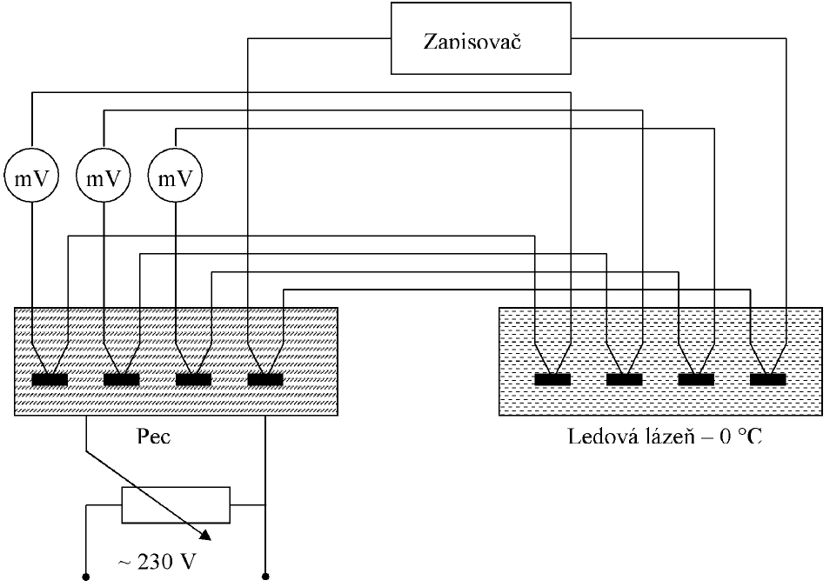

# Postup měření

Tři druhy termočlánků (Fe-Ko, Ch-A, normál NiCr-Ni) jsou ponořeny jedním koncem v lázni vody s ledem o teplotě 0°C a druhým koncem v pícce, která se vytápí.

Pro docílení pomalého růstu teploty, je pec napájena z regulačního transformátoru sníženým napětím. Zvyšování teploty sledujte na záznamovém zapisovači.

V okamžiku, kdy se začne teplota zvyšovat, napájení vypněte. Jelikož má systém teplotní setrvačnost, bude se nějakou chvíli ještě teplota zvyšovat. V okamžiku, kdy se ustálí teplota (sledujte zapisovač), odečtěte hodnoty napětí na měřených termočláncích.

Poté opět zapněte vytápění pícky a pokračujeme stejným postupem, dokud nenaměříte alespoň čtyři sady hodnot.

Sestrojte naměřené charakteristiky a porovnejte je s dovolenou odchylkou závislosti (stanovenou výrobcem).

# Použité přístroje

|  |  |  |
| --- | --- | --- |
| Autotransformátor | RA5 ; 120/220 ; 50Hz | 7503 |
| Pec | ESA | 5897 |
| Multimetr | Mastech MY-65 | - |
| Zapisovač | Omega | 22897 |
| 4x °C mV metr | Ganz | 29759 ; 29761 ; 29758 ; 29756 |

# Naměřené a vypočítané hodnoty

|  |  |  |  |  |  |
| --- | --- | --- | --- | --- | --- |
| číslo měření | | 1 | 2 | 3 | 4 |
| **T** | [mV] | 1,1 | 2,7 | 3,9 | 4,6 |
| Cu-CuNi | [°C] | 28 | 65 | 92 | 105 |
| **E** | [mV] | 2,2 | 5,2 | 7,4 | 8,3 |
| NiCr-CuNi | [°C] | 36 | 83 | 116 | 129 |
| **J** | [mV] | 1,7 | 4,2 | 5,95 | 6,8 |
| Fe-CuNi | [°C] | 33 | 80 | 113 | 128 |
| **K - ref.** | [mV] | 1,4 | 3,2 | 4,4 | 4,9 |
| NiCr-NiAl | [°C] | 35 | 79 | 108 | 120 |

Příklad výpočtu dvouprocentní odchylky:

# Grafy

# Závěr

Z měření vyplývá, že od reference se nejvíce odchyluje termočlánek typu T (Cu-CuNi), termočlánek se odchyluje o 7°C už při prvním pokusném měření bez zapnuté pícky. Jako mnohem přesnější se ukázaly termočlánky E (NiCr-CuNi) a J (Fe-CuNi). V případě termočlánku typu J se teplota neodchyluje od reference o více než 2% (dovolená odchylka) až téměř do 90°C. Se zvyšující se teplotou je odchylka překročena a při posledním měření už činí rozdíl teplot mezi referenčním článkem a článkem typu J 8°C. Velmi podobná je potom i křivka termočlánku typu E, obecně však termočlánek typu J vychází z našeho měření jako nejpřesnější. Naměřené hodnoty jsou přesto stále spíše orientačními. Dané odchylky mohou být způsobeny nedokonale vodivým spojením jednotlivých kovů termočlánku, rozdílnou polohou článků v pícce či ve studené lázni nebo odečtem hodnot před úplným ustálením teploty. Vliv mělo i přepočítávání mV na °C pomocí tabulky, kdy byla hledána nejbližší hodnota v mV k námi naměřené.

# img100.jpg